Az óra 1. példájához hasonló feladat:

Ábrázoljuk a hossz mentén a feszültséget, és határozzuk meg a végkeresztmetszet elcsavarodási szögét és irányát!

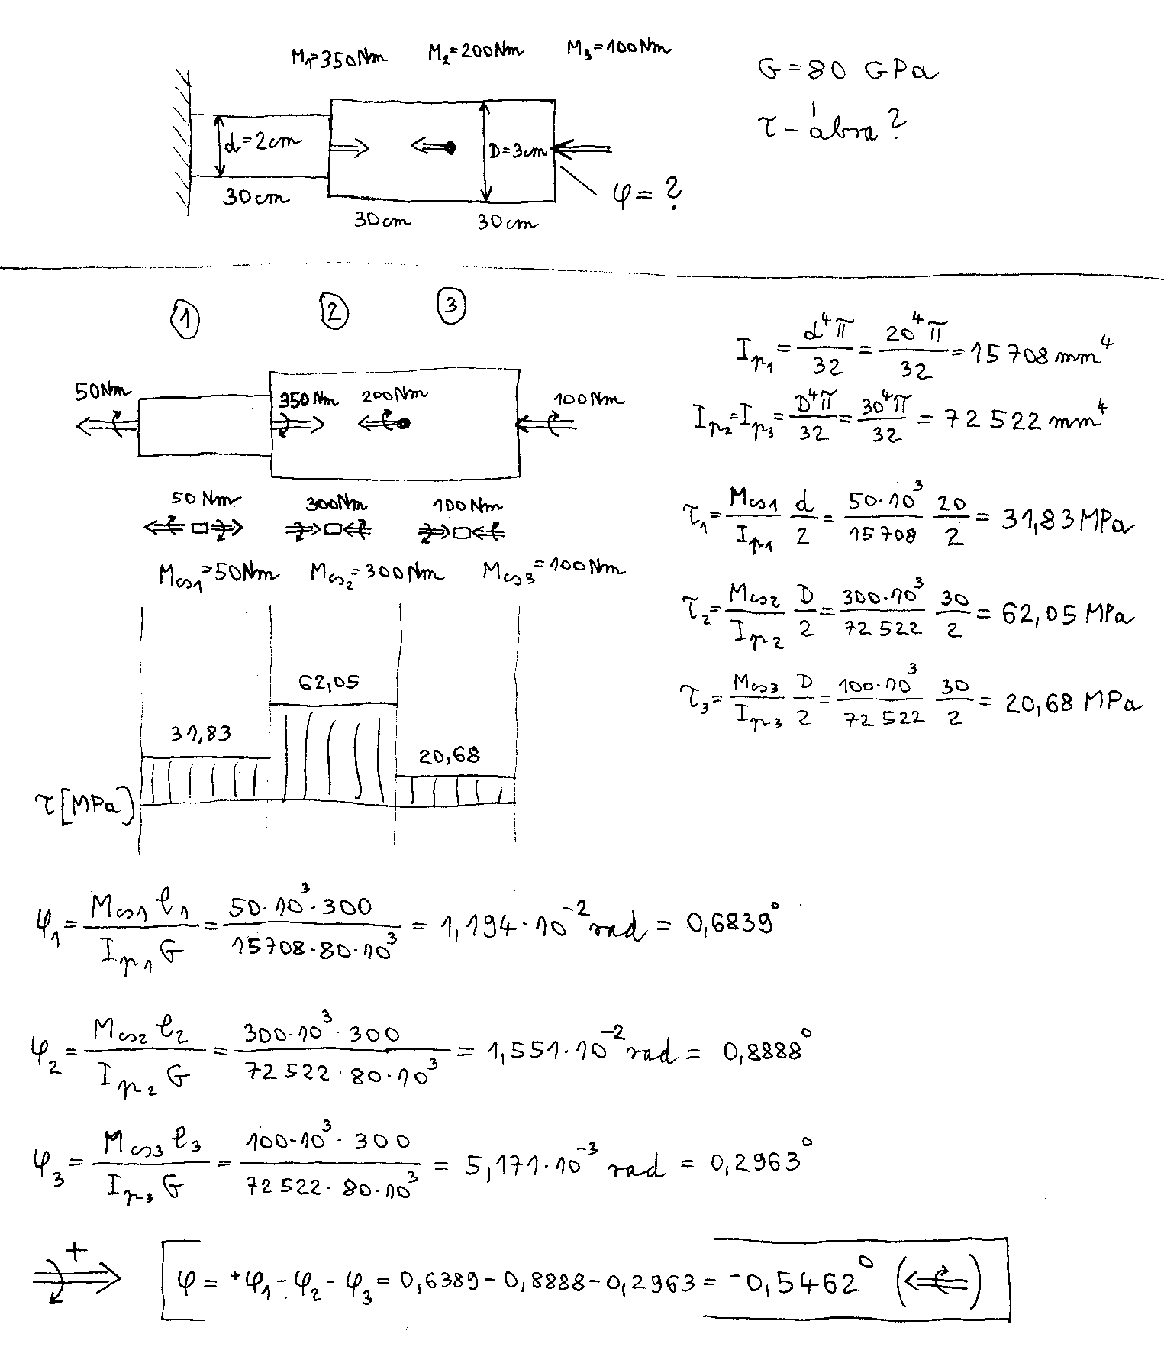

Az ábra egy rögzített (befogott) csövet (1), egy ráhegesztett merev tárcsát és a tárcsához hegesztett rudat (2) ábrázol. Mekkora lehet a rúdvégre ható $M_{t}$ csavarónyomaték, ha a csúsztatófeszültség feszültség egyik alkatrészben sem lépheti túl a megengedett értéket? Mekkora lesz így a rúdvég szögelfordulása? Ábrázoljuk a nyírófeszültség-eloszlást!

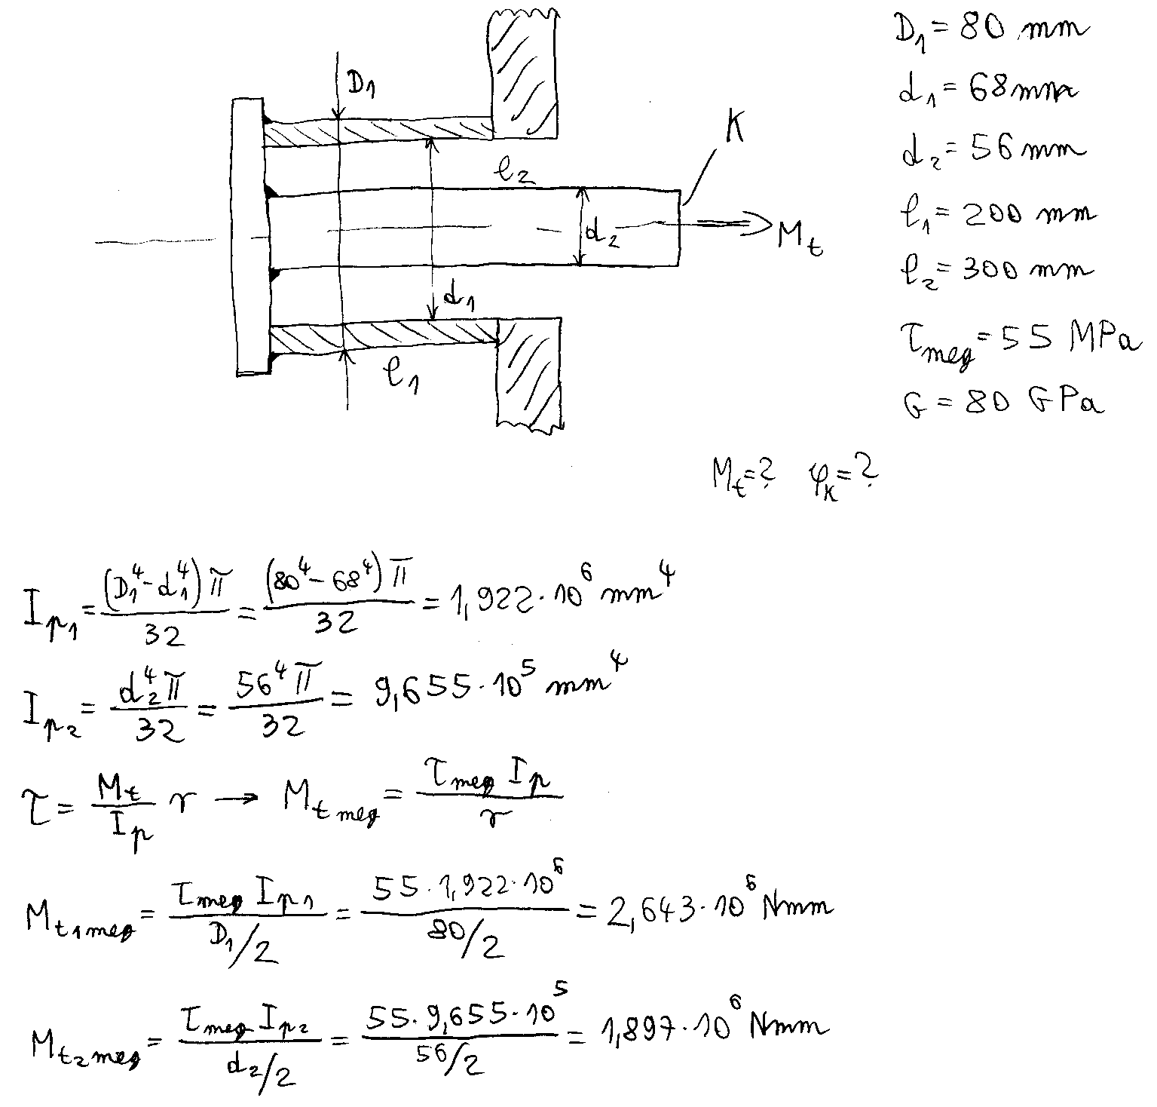

Első lépésben kiszámítottuk, hogy mekkora csavarónyomaték kell ahhoz, hogy az egyes alkatrészek szélső szálában elérjük a megengedett feszültséget. Ezen értékek közül a kisebb lesz a megengedett, mert ekkor az egyik alkatrész a tönkremenetel határáig terhelődik, a másikban pedig a megengedettnél kisebb feszültség ébred.

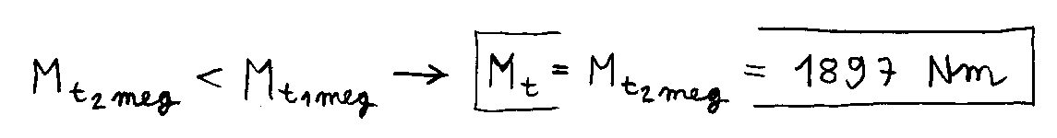

A végkeresztmetszet szögelfordulása ekkor a két szakaszon kialakuló szögelfordulások összege:

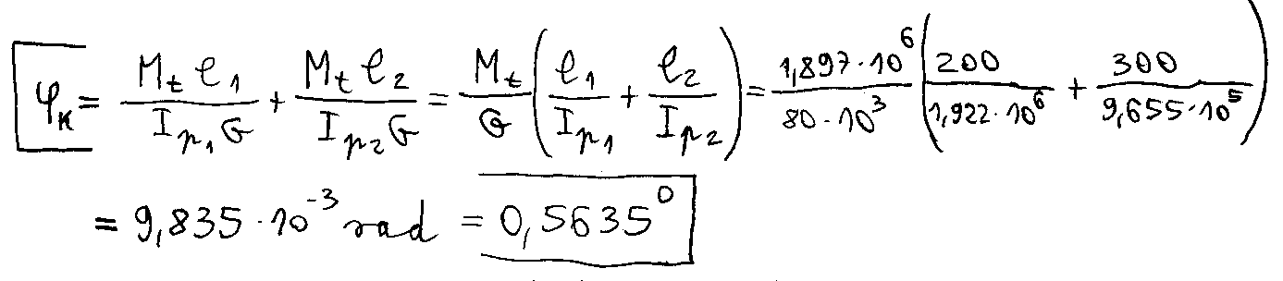

A feszültségeloszlások:

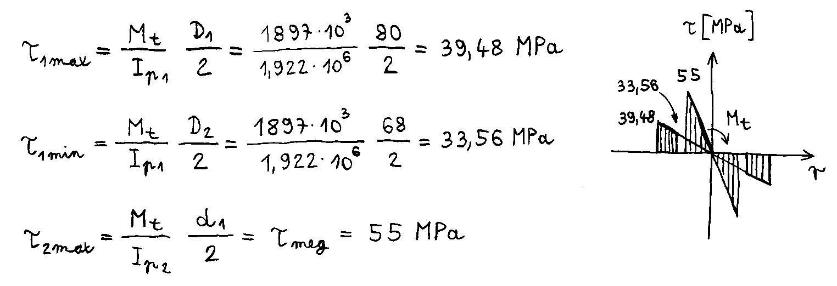

Az óra 2. példájához hasonló feladat:

Az itt felírt két egyenlet ugyanaz, mint az órai példában (egyensúly és azonos szögelfordulás), de a megoldás kicsit más. A második egyenletből mindkét részre kifejezzük a nyomatékot, ami az adott szöggel való elcsavaráshoz szükséges, és ezek összege lesz a teljes nyomaték. Innen a szög kiszámítható, majd a nyomatékokat visszaszámolva megkapjuk a feszültségeket. Az eloszlást azért rajzoltam ilyen ferdére, hogy lássuk, hogy az nem csak a koordinátatengelyek mentén érvényes, hanem bárhol a sugár mentén. Most olyanok a merevségi viszonyok, hogy a tömör rész szélső szálában kisebb a feszültség, mint a cső belső szálában. Ha a tömör rész erősebb lenne (nagyobb átmérő, vagy nagyobb G), akkor ez a viszony megfordulhatna (és a belső rész nyomatékaránya is nagyobb lenne). Gyakorlásképpen megoldhatjuk a példát az óraihoz hasonlóan is, amikor a nyomatékokat számoltuk ki elsőként.
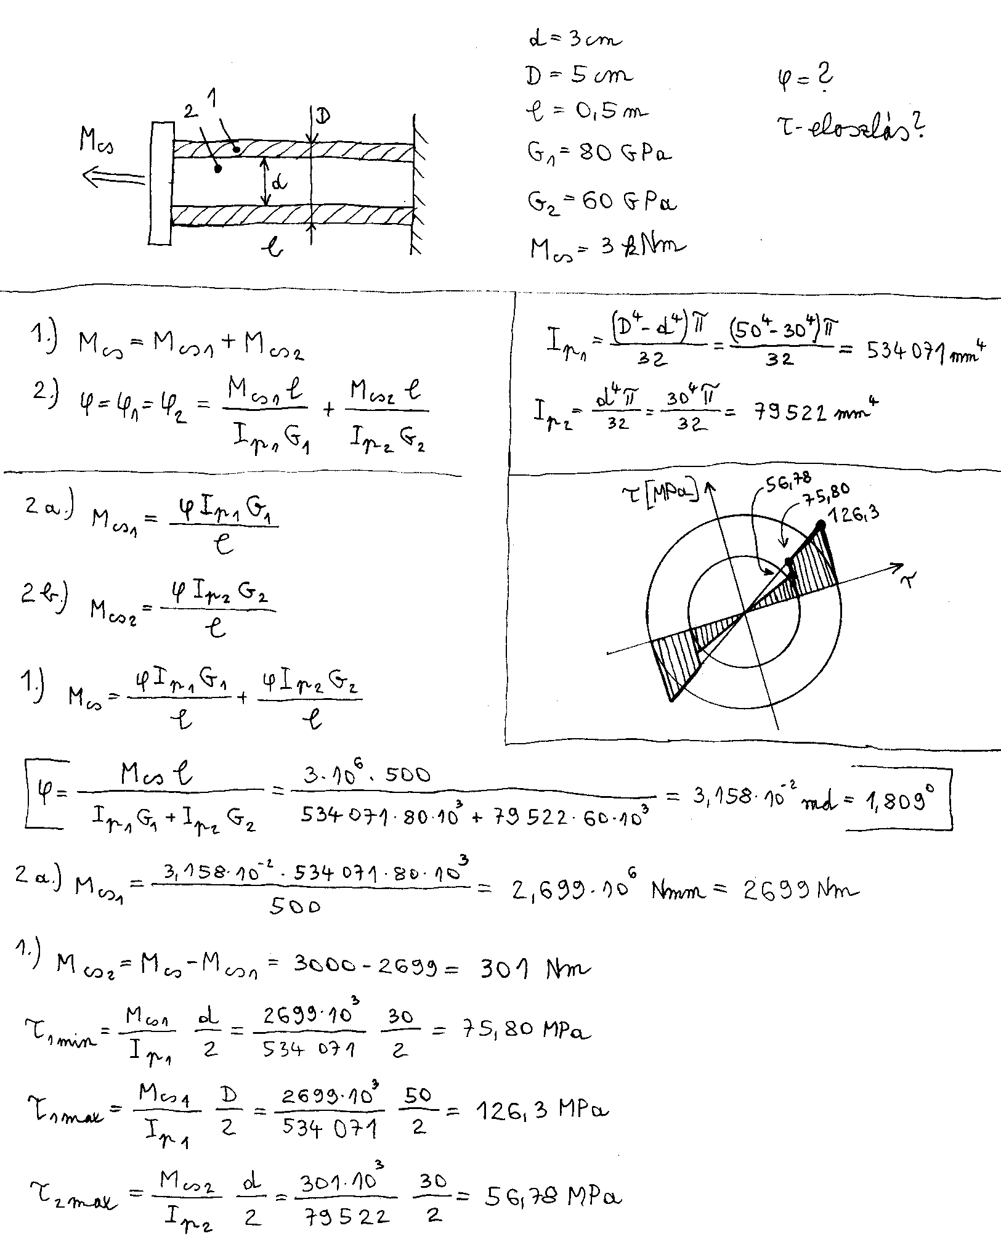

Mindkét anyagra ismerjük a megengedett legnagyobb feszültség értékét. Mekkora nyomaték fogja terhelni a részeket, ha sehol nem lépjük túl a megengedett feszültséget, és mekkora lesz így a tejes csavarónyomaték, a szögelfordulás és az alakváltozáshoz szükséges munka? Végül felrajzoljuk a feszültségeloszlást is.

Négy egyenletet tudunk felírni: a nyomatéki egyensúlyt, a két szakasz elcsavarodásának egyenlőségét, meg két egyenletet a szélső szálak feszültségére. Első lépésben meghatározzuk, hogy mekkora szögelfordulásnál érjük el a megengedett feszültséget az alkatrészek szélső szálában. Ezek közül a kisebbik esetén az egyik alkatrész a határig terhelődik, a másikban pedig a megengedettnél kisebb feszültség ébred. Ehhez a szöghöz kiszámoljuk a résznyomatékokat. A keresett Mt ezek összegeként adódik. Most olyanok a merevségi viszonyok, hogy a tömör rész szélső szálában nagyobb a feszültség, mint a cső belső szálában.
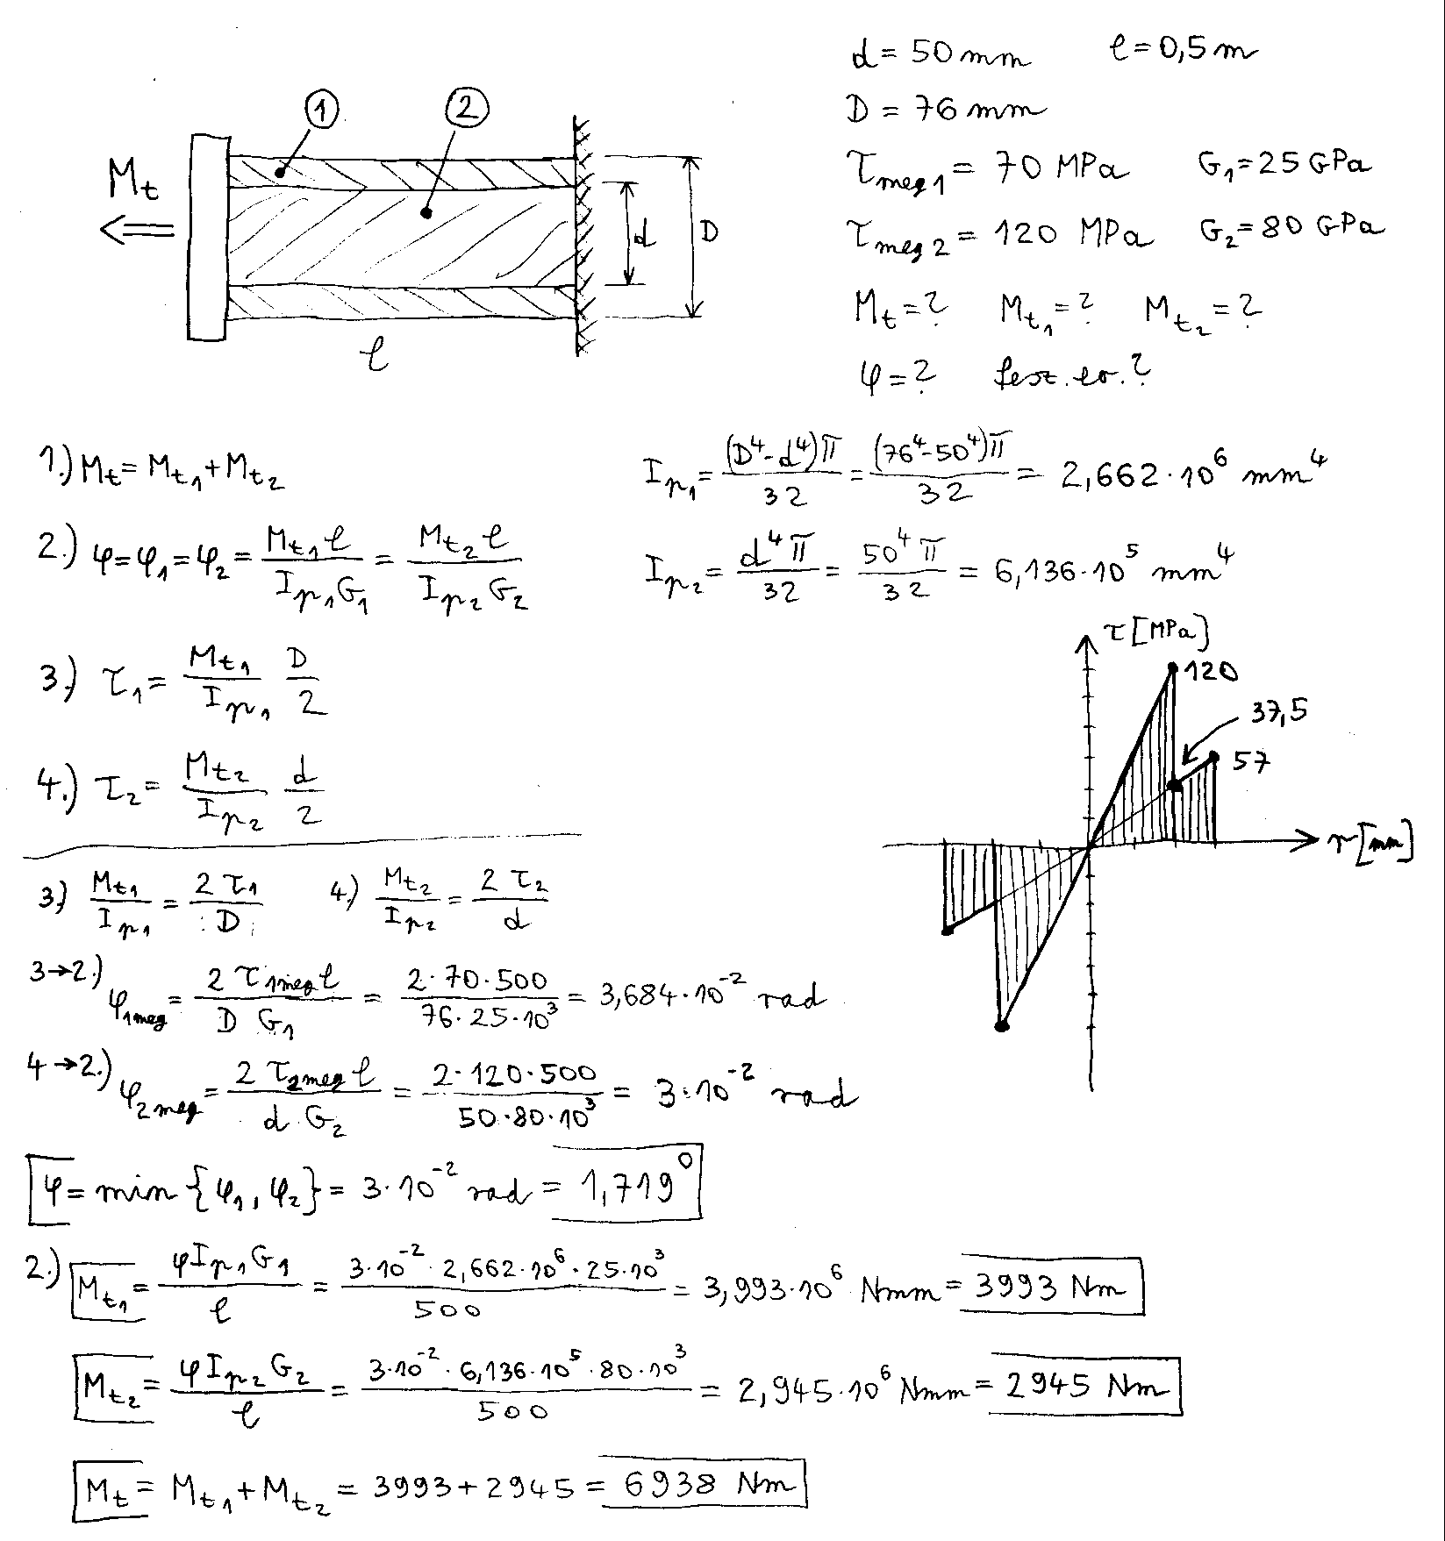
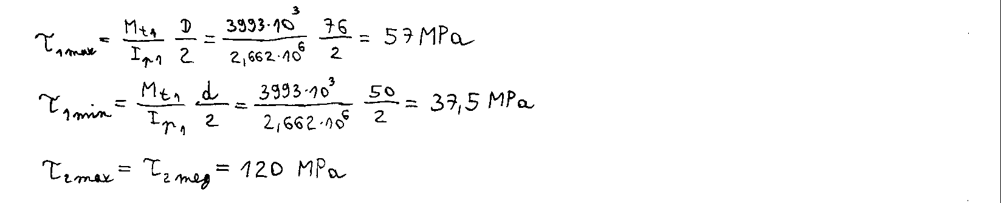

Az előzőhöz hasonló példa:

Határozzuk meg az Mt nyomatékot úgy, hogy az anyagra megengedett legnagyobb feszültséget sehol ne lépjük túl! Mekkora ebben az esetben az Mt nyomaték helyén lévő K keresztmetszet elcsavarodása?
Négy egyenletet tudunk felírni: a nyomatéki egyensúlyt, a két szakasz elcsavarodásának egyenlőségét, meg két egyenletet a szélső szálak feszültségére. Először mindkét szakaszra kiszámítjuk, hogy mekkora szögelfordulás jön létre, ha a feszültség éppen a megengedett. Ezek közül a kisebbiket kell választanunk. Végül kiszámoljuk erre az esetre a két résznyomatékot. Az Mt ezek összege lesz.

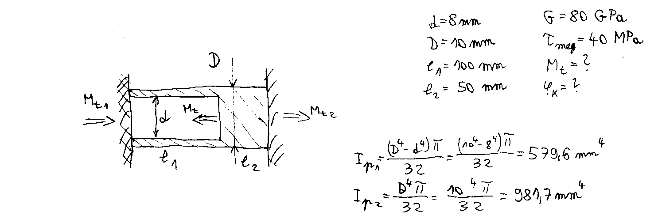
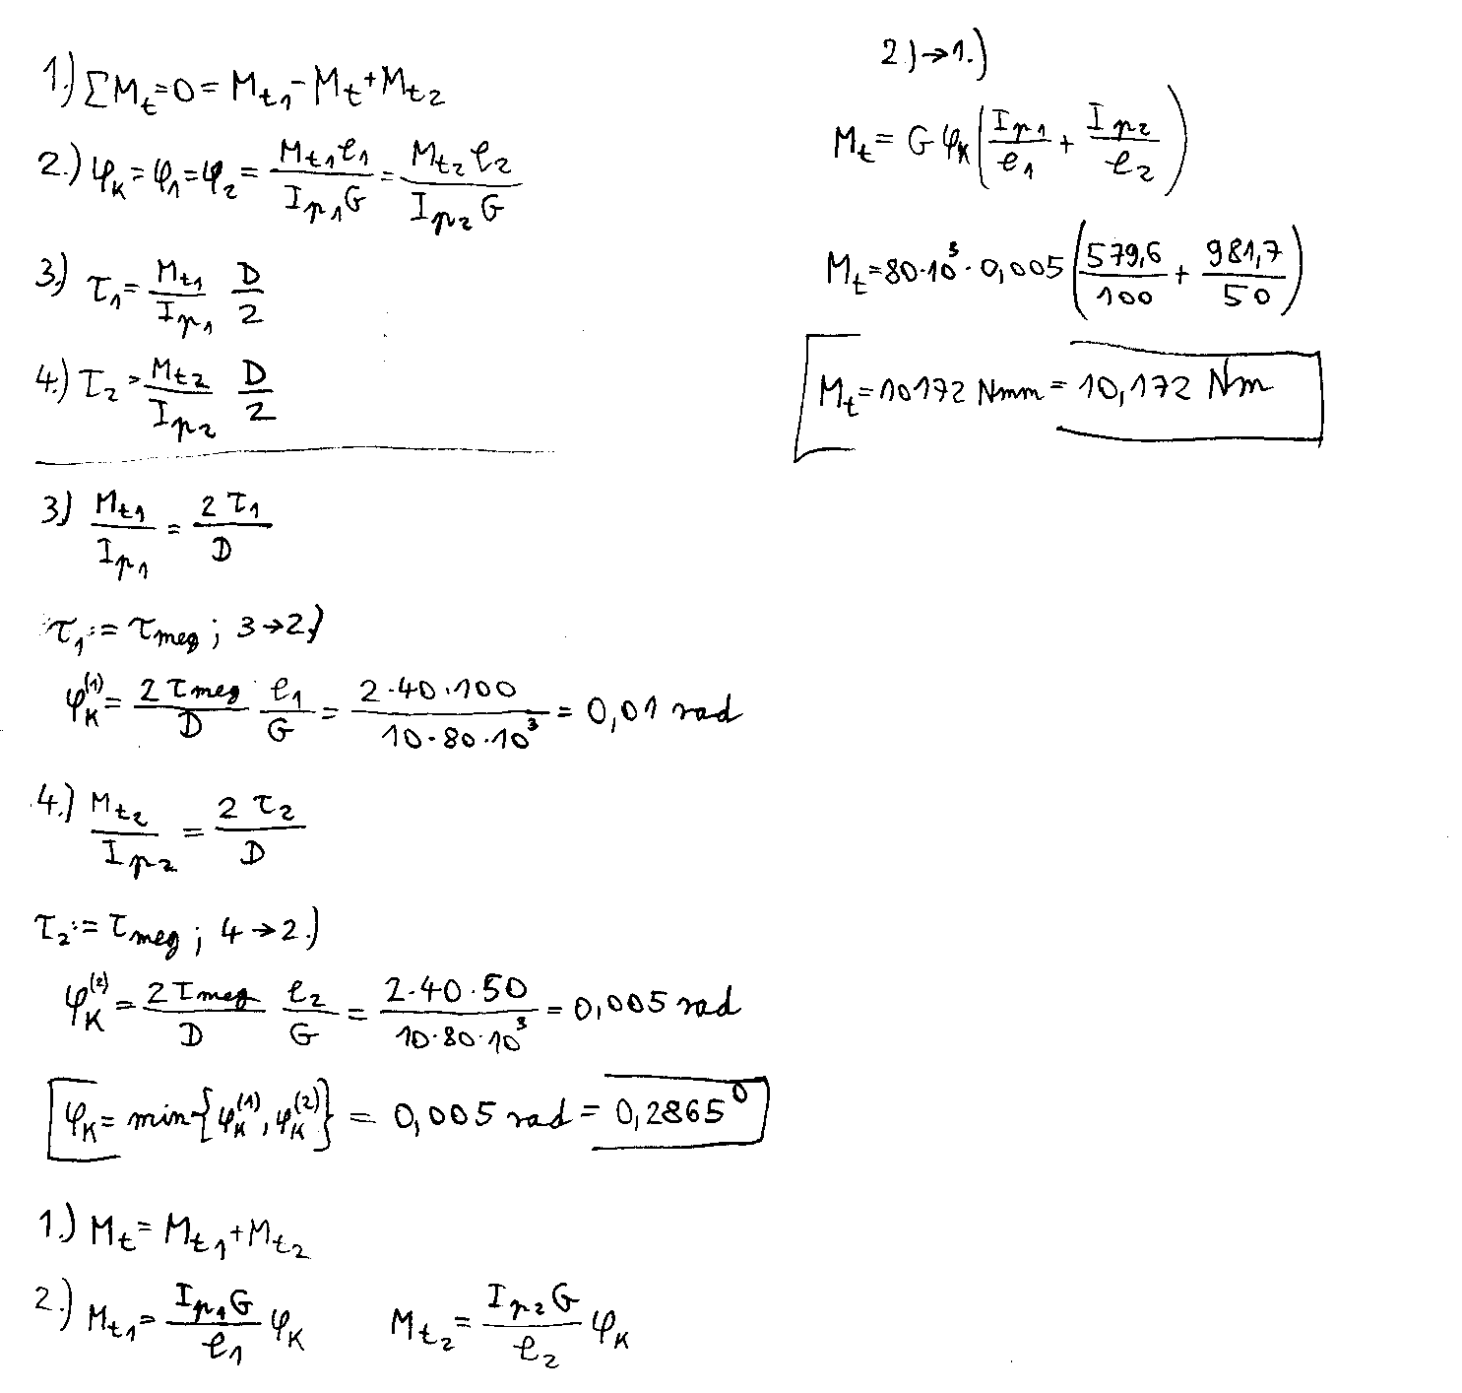

A rúd teljes hossza adott. Válasszuk meg úgy az $ℓ_{1}$ és $ℓ_{2}$ méreteket, hogy mindkét szakaszon azonos feszültség ébredjen a szélső szálban! Mekkora az így kialakuló maximális feszültség, és mekkorák a reakciónyomatékok?

Négy egyenletet tudunk felírni: a nyomatéki egyensúlyt, a hosszok összegét, a szögelfordulások egyenlőségét és a feszültségek egyenlőségét. A feszültségek egyenlőségéből megkapjuk a részhosszok arányát, majd az összhossz felhasználásval az $ℓ_{1}$ és $ℓ_{2}$ értékeket. Innentől a megoldás megegyezik az óra 2. példájában alkalmazottal.
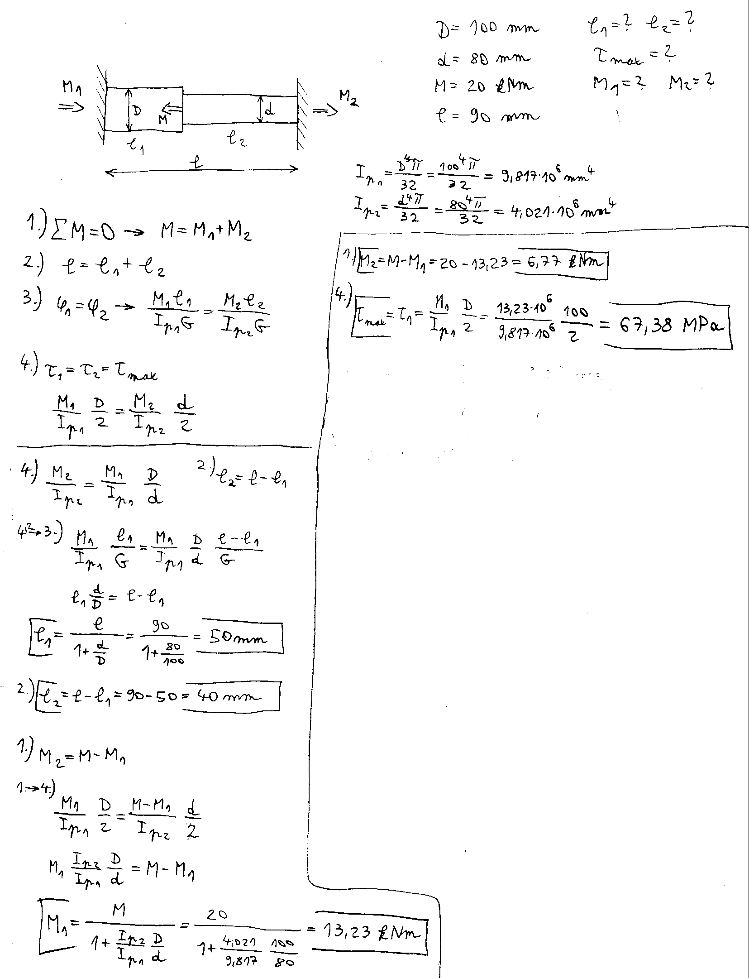

Ez olyan, mint a gyakorlat 2. példája, csak a keresztmetszet vékonyfalú:

Számítsuk ki a reakciónyomatékokat és a K keresztmetszet elfordulását! Mekkora feszültség ébred az 1-es és a 2-es szakaszon?

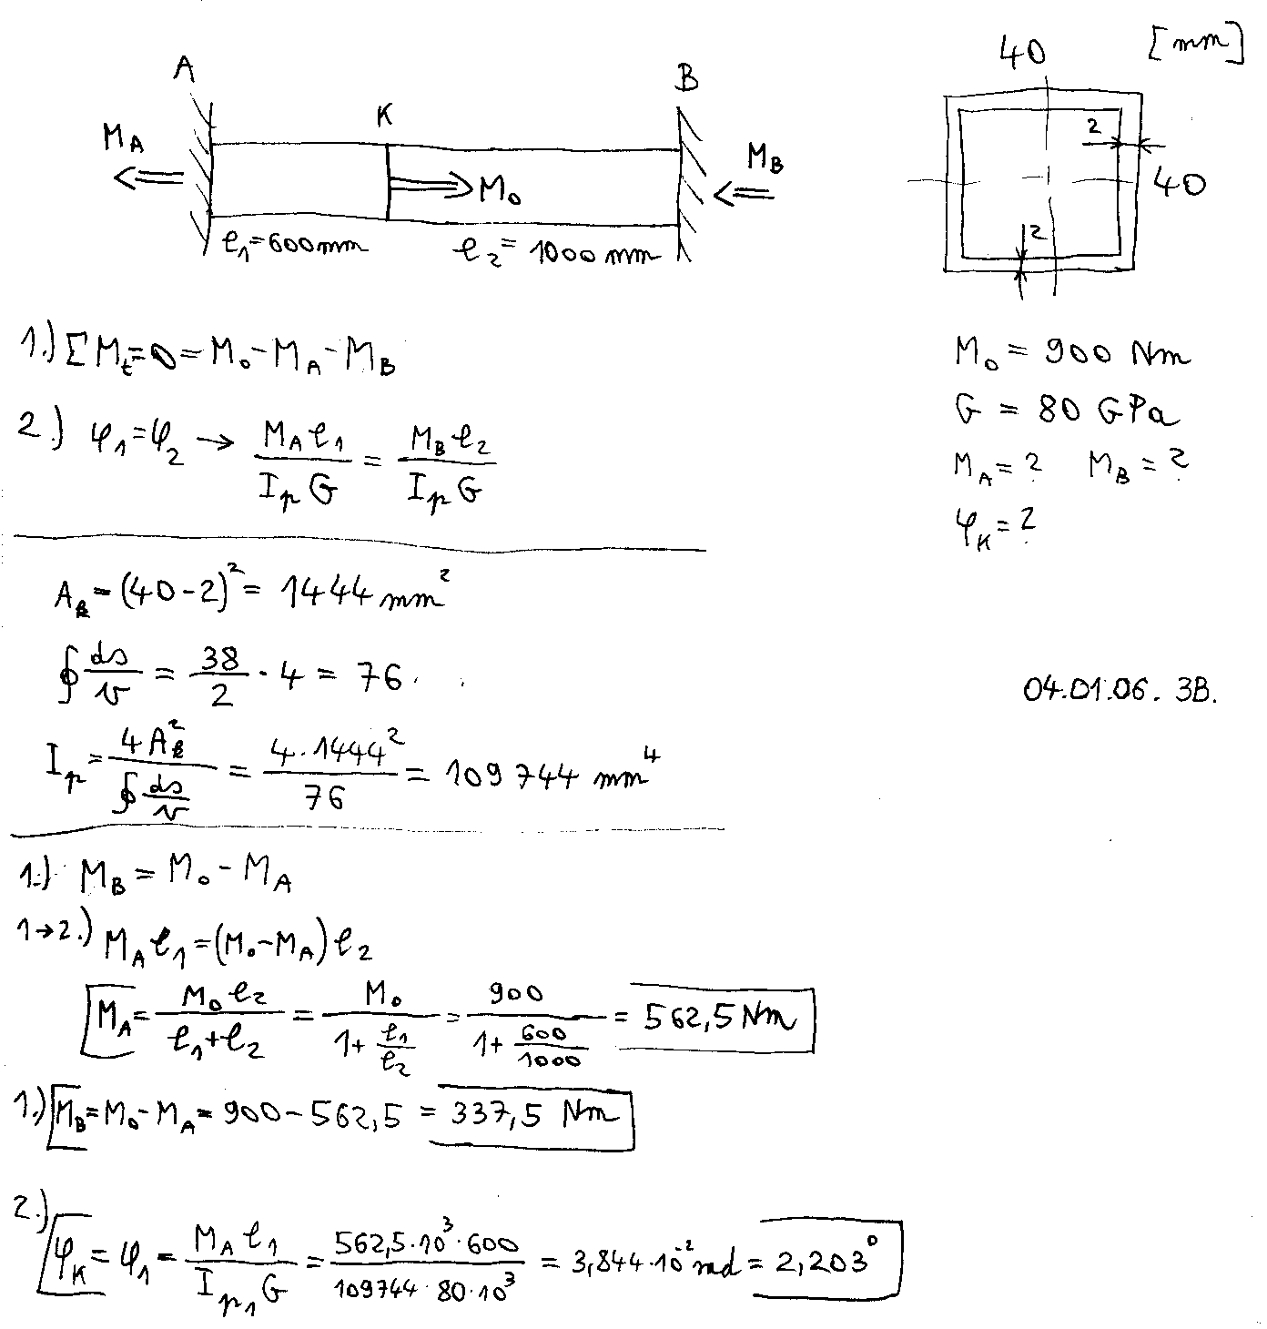

$$τ_{1}=\frac{M_{A}}{2A_{k}v}=\frac{\text{562},5⋅{\text{10}}^{3}}{2⋅\text{1444}⋅2}=\text{97},\text{39} \text{MPa}$$

$$τ_{2}=\frac{M_{B}}{2A_{k}v}=\frac{\text{337},5⋅{\text{10}}^{3}}{2⋅\text{1444}⋅2}=\text{58},\text{43} \text{MPa}$$

Még egy vékonyfalú feladat:

Egy csőkeresztmetszetet gyártása az ábrán látható módon szaródott el: a lyuk félrement. Mekkora csavarónyomatékkal terhelhetjük a selejtes csövet?

A középvonal átmérőjét a belső és a külső átmérő átlagaként vesszük fel. A megengedett feszültség a minimális falvastagság helyén alakulhat ki, mert az a maximális feszültség helye.

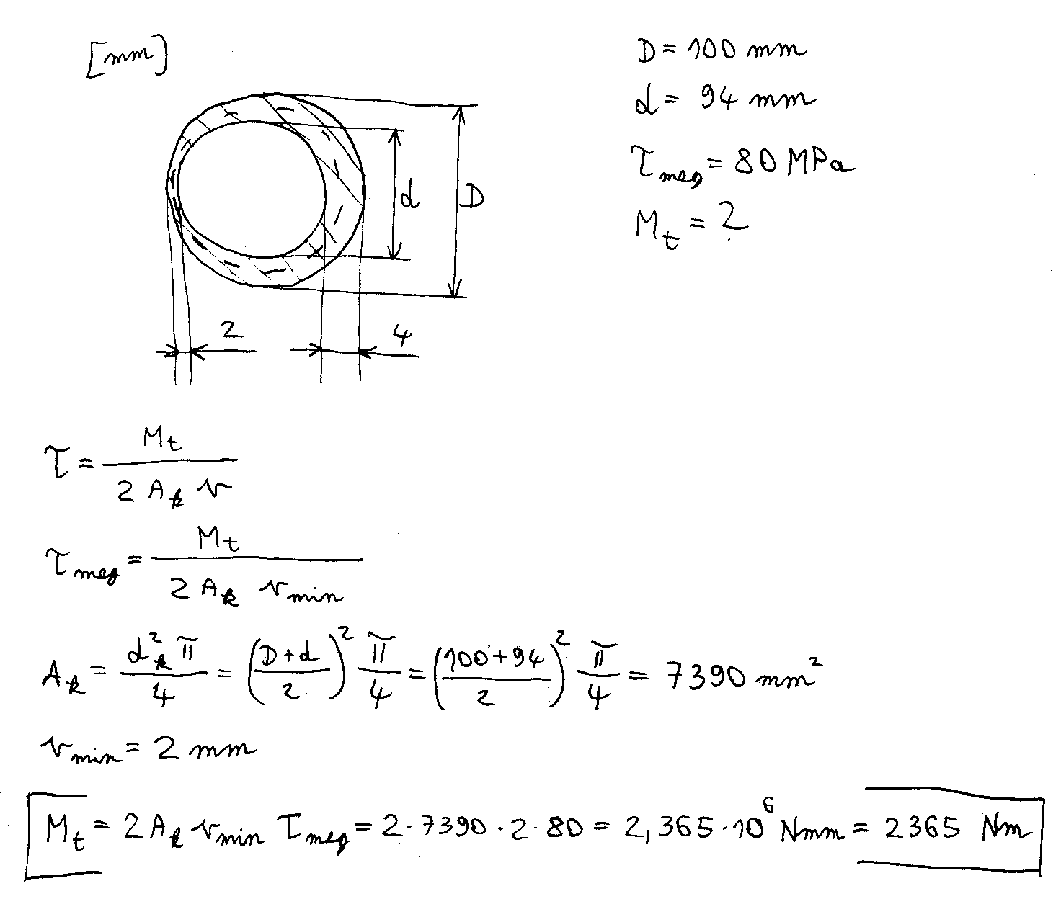

Ha nagyon ráérünk, akkor kiszámolhatjuk, hogy mennyit bírna egy rendesen legyártott cső, vagyis ha a közepére sikerül a lyuk.

